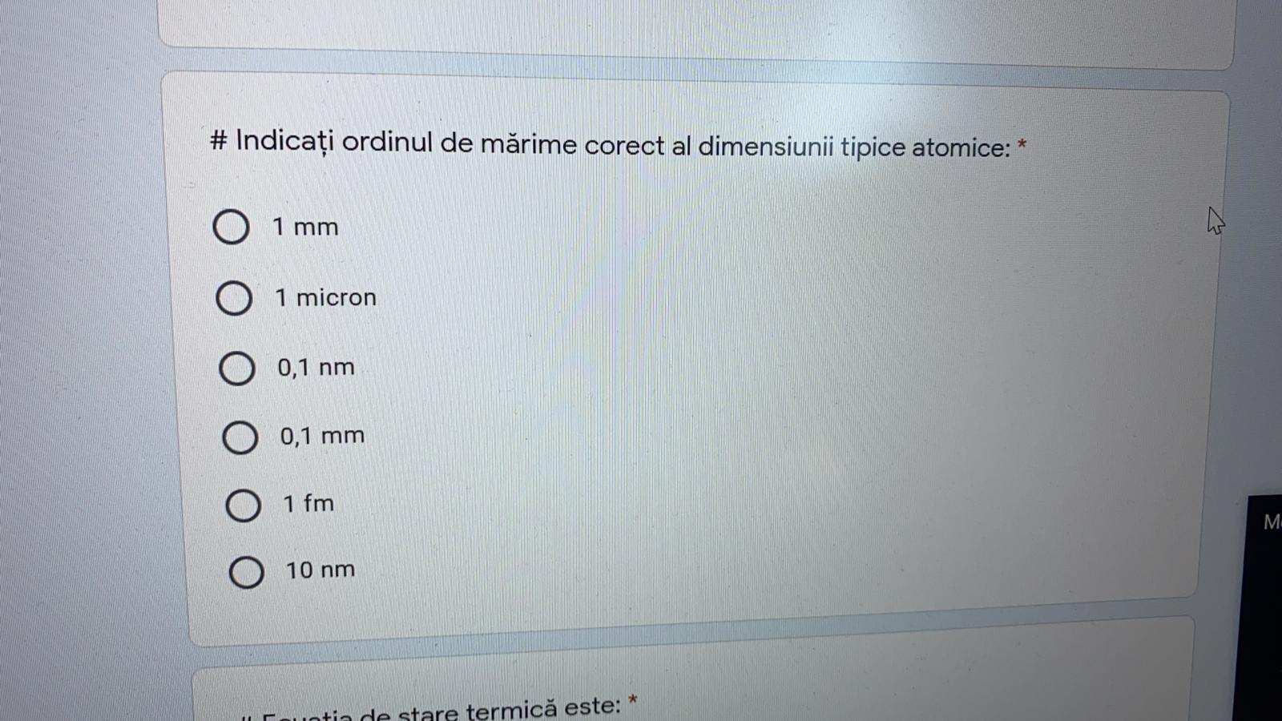
0.1 nm (10^(-10) m) ( Indicati ordinul de marire corect al dimensiunii tipice atomice )
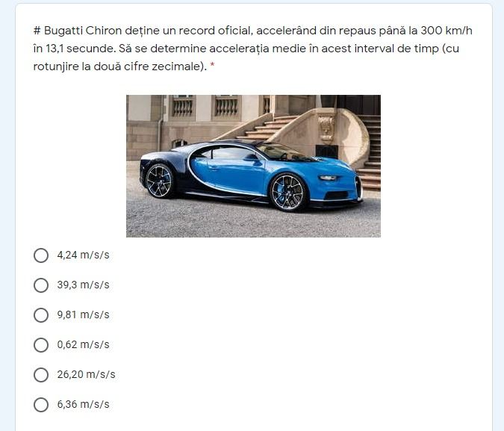
6,36 m/s/s (Bugatti Chiron detine un record oficial )
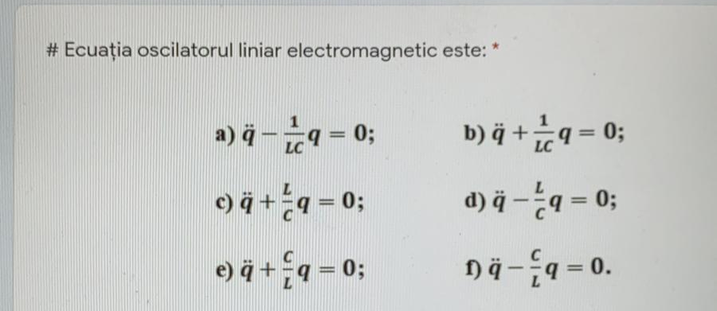
e b) ala cu +1/LC ( Ecuatia oscilatorul liniar electromagnetic este )

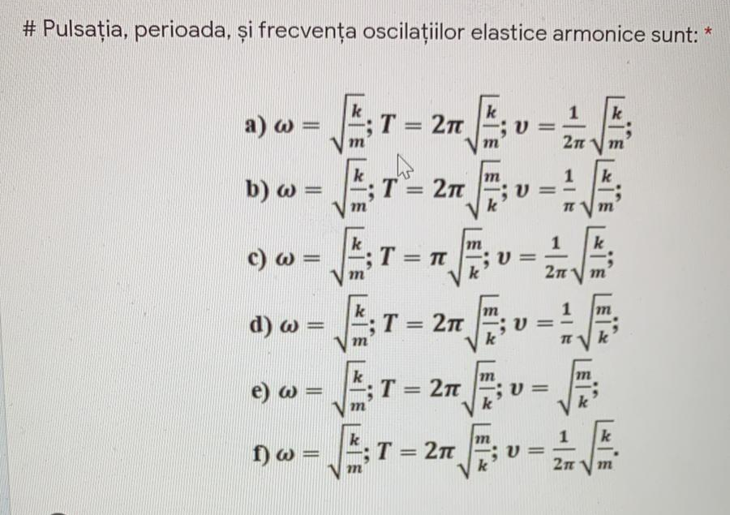
f) ( Pulsatia, perioada, si frecventa oscilatiilor elastice armonice sunt )

aici e c) de a se opune schimbarii starii de miscare ( Inertia este proprietatea corpurilor )

aici e e) fundamentala si scalara ( Masa este marime fizica )

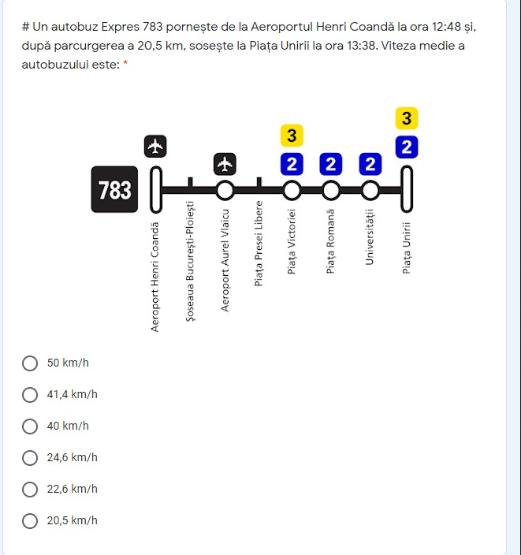
24.6km/h ( Un autobuz Expres 783 porneste de la Aeroportul )
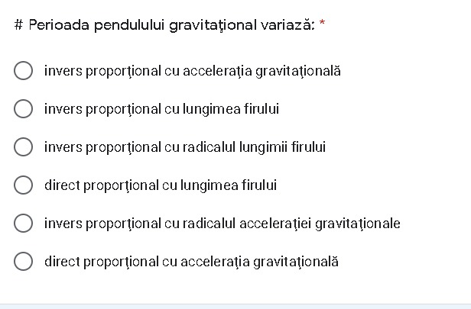
c) invers proportional cu radicalul acceleratiei gravitationale ( perioada pendulului gravitational variaza )
atmos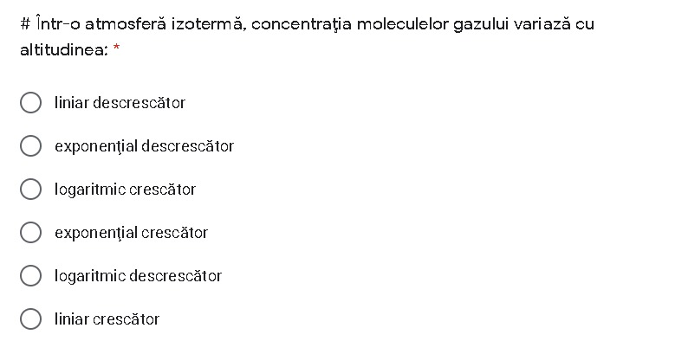
b) exponential descrescator ( Intr-o atmosfera izoterma, concentratia moleculelor )00 ( o planeta exterioara sistemului nostru solar )
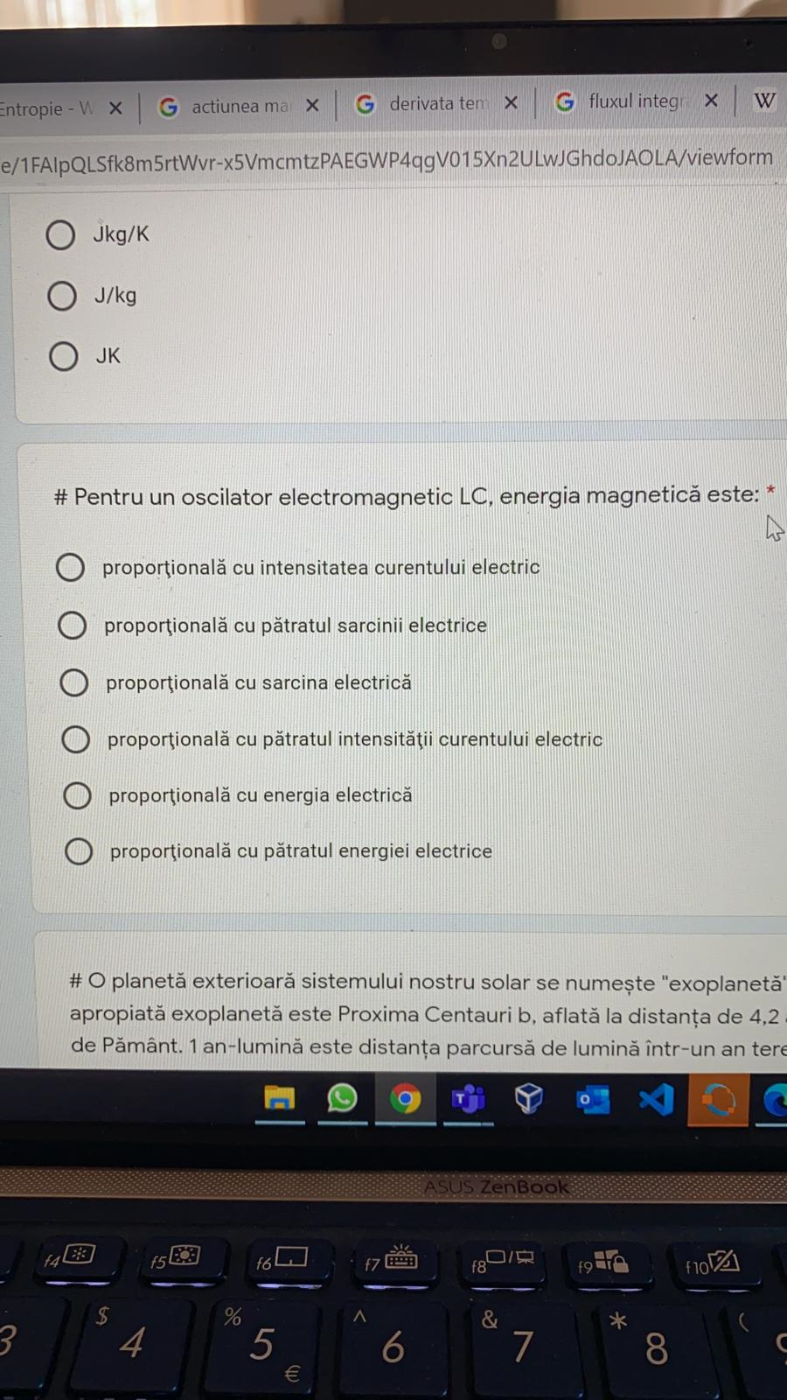
proportionala cu patratul intensitatii curentului electric

relație între parametrii de stare ( ecuatia de stare termica )
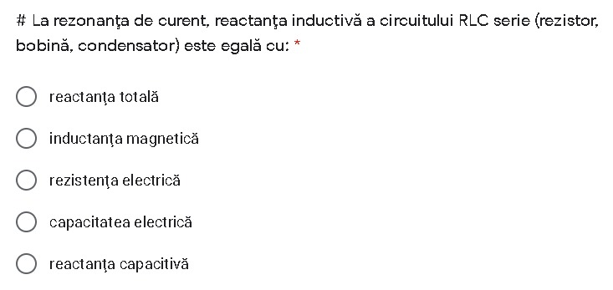
b) inductanta magnetica ( la rezonanta de curent, reactanta inductiva a circuitului RLC )

un camp scalar ( divergenta este )
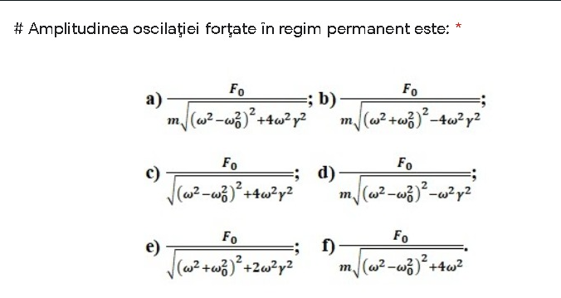
e prima ( a ) ( Amplitudinea oscilatiei fortate)
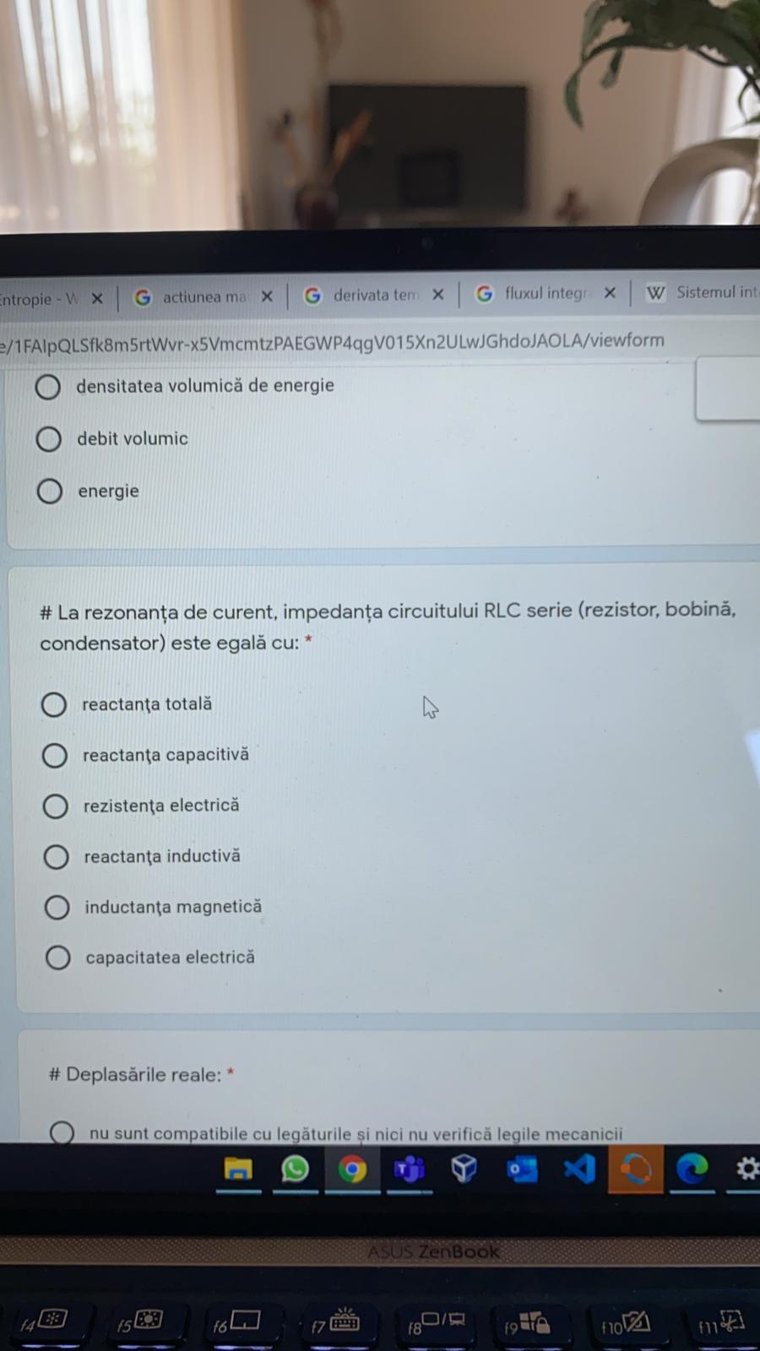
c) rezistenta electrica ( la rezonanta de curent, impedanta circuitului RLC serie )
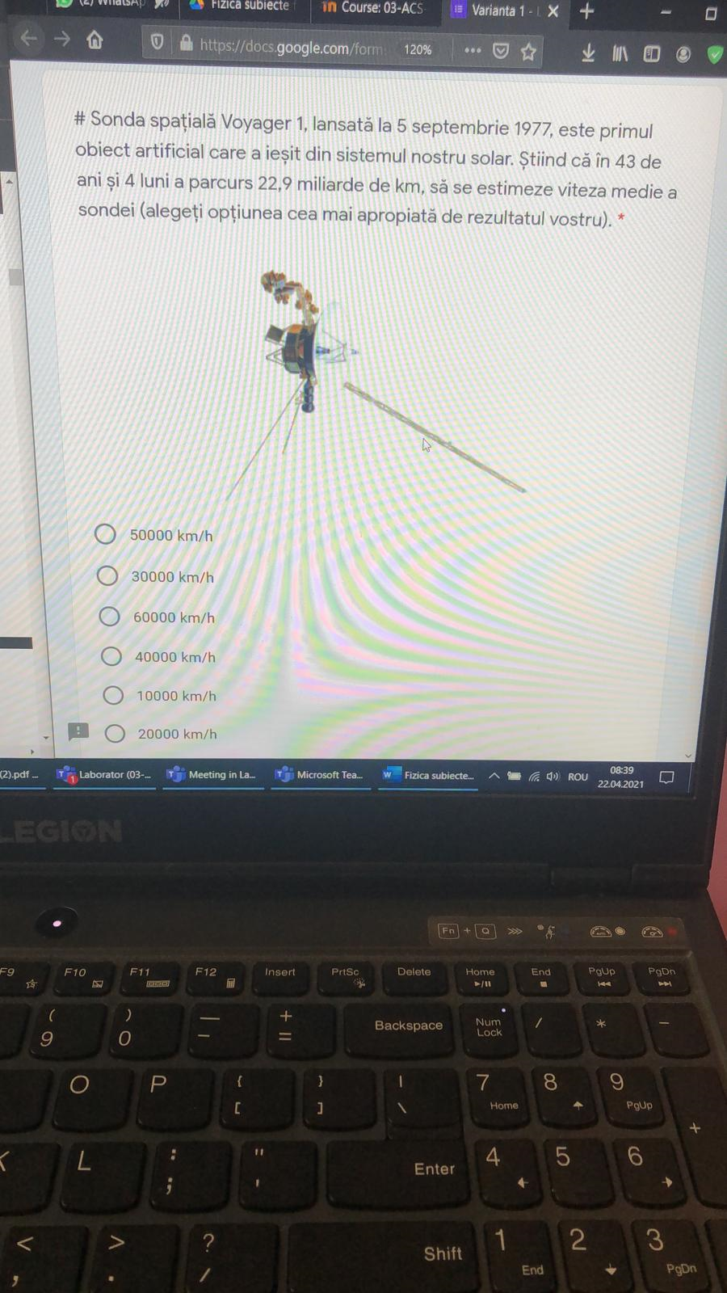
60.000 km/h(Sonda spatiala Voyager 1, 5 septembrie 1977)
camp vectorial (gradientul este:)(e vector)

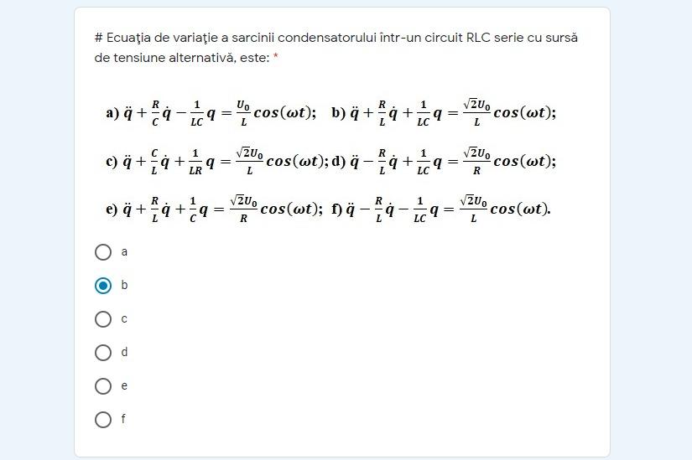
Ecuatia de variatie a sarcinii condensatorului intr-un circuit RLC serie cu sursa de tensiune alternativa este b

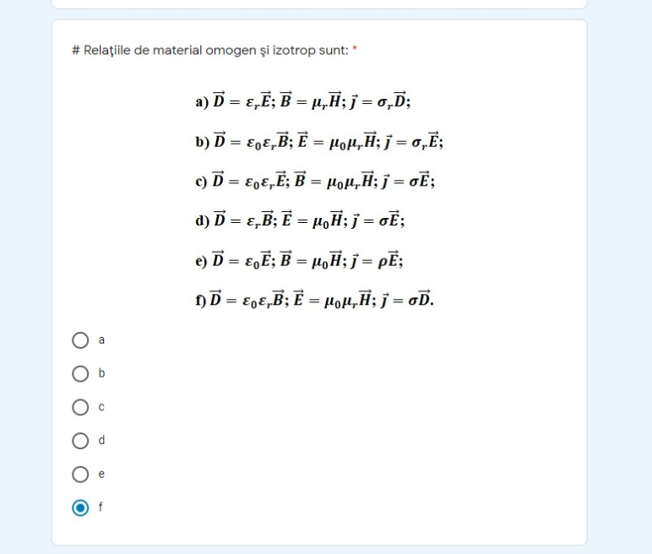
C(sigur)(relatiile de material omogen si izotrop sunt:)


intensitatea unei interactiuni (de pe net) ( forta este marimea fizica ce masoara)

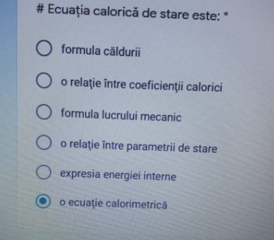
expresia energiei interne ( ecuatia calorica )
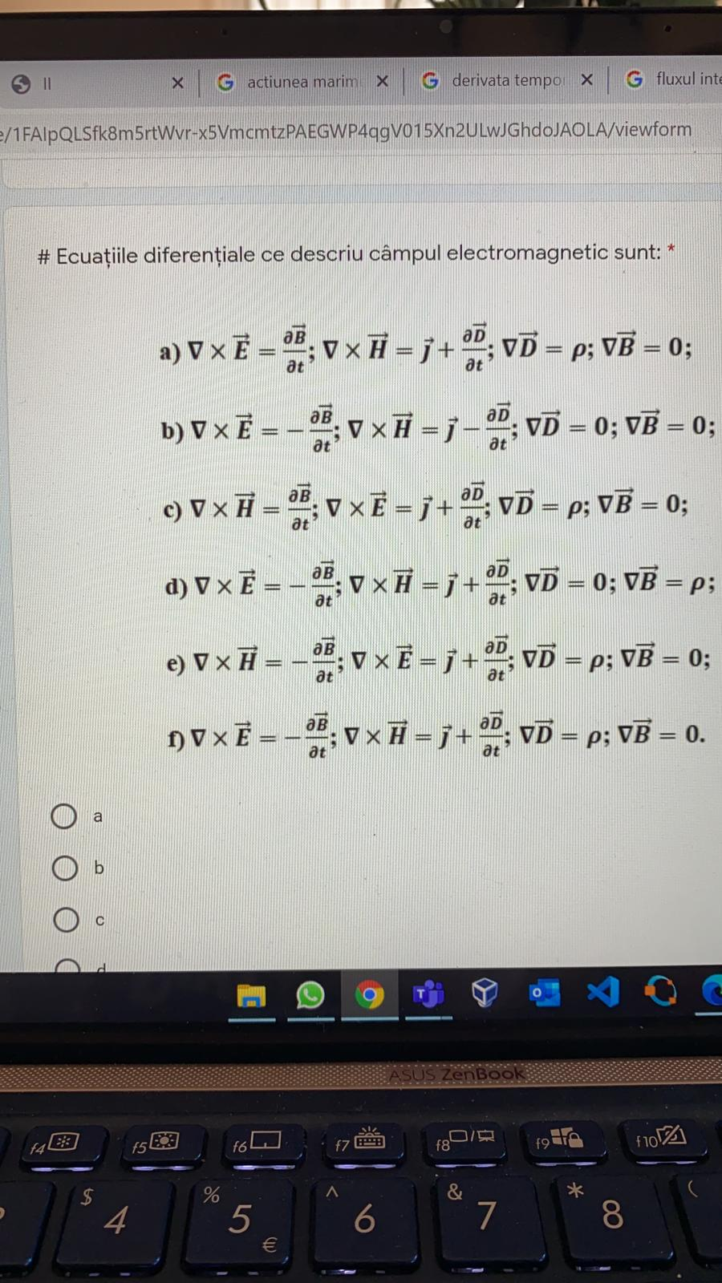
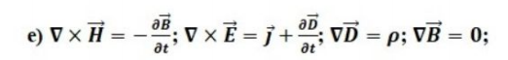e
ecuatiile diferentiale ce descriu campul electromagnetic sunt

Entropia este o marime de stare,masurata in j/k
forta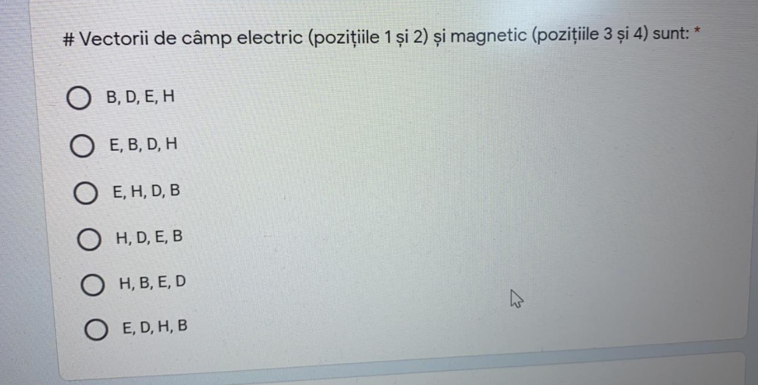
E D H B ( vectorii de camp electric )
gradient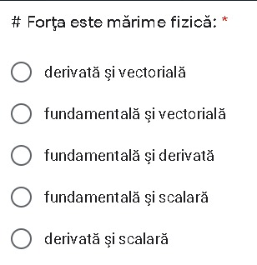
derivata si vectoriala (forta este martime fizica)
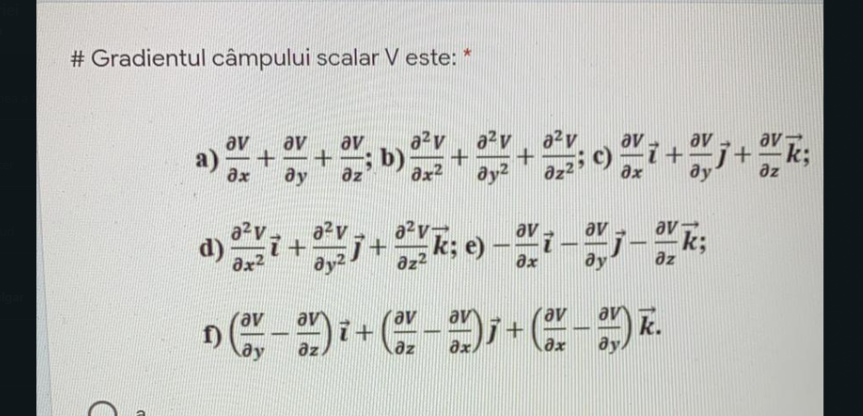
c) (gradientul campului scalar V este)


crește de două ori ( daca conductivitatea terminca se dubleaza, atunci difuzivitatea termica )
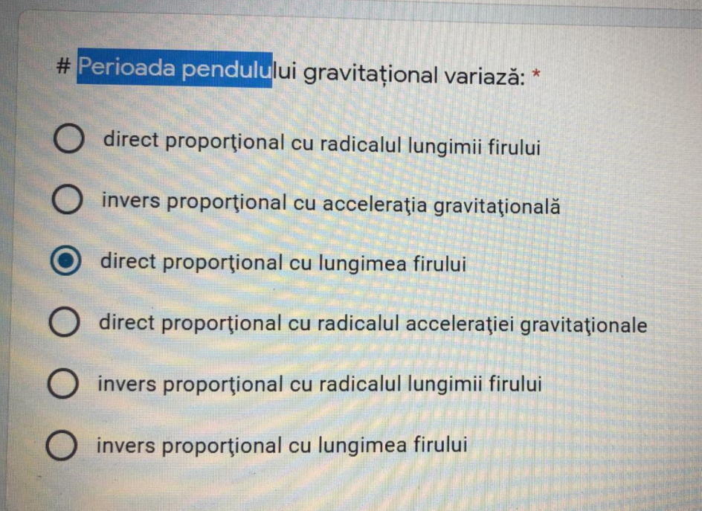
Perioada pendulului gravitational variaza direct proportional cu radicalul lungimii firului
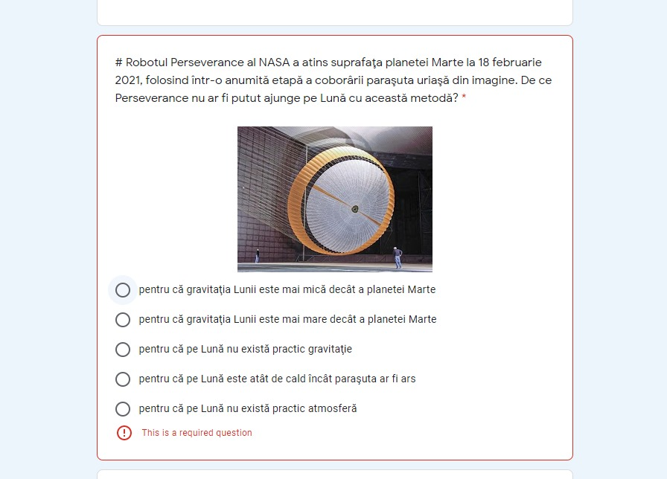
(Pentru ca pe luna nu exista practic atmosfera) Robotul Perseverance

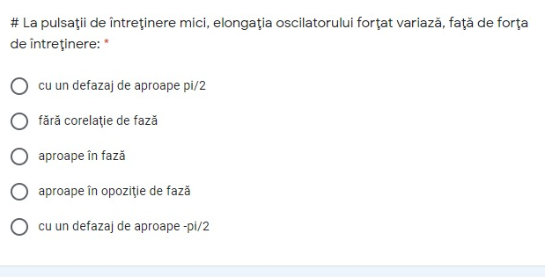
-pi/2(pulsatii de intretinere mici)


sunt compatibile cu legaturile si verifica legile mecanicii (Deplasarile reale)

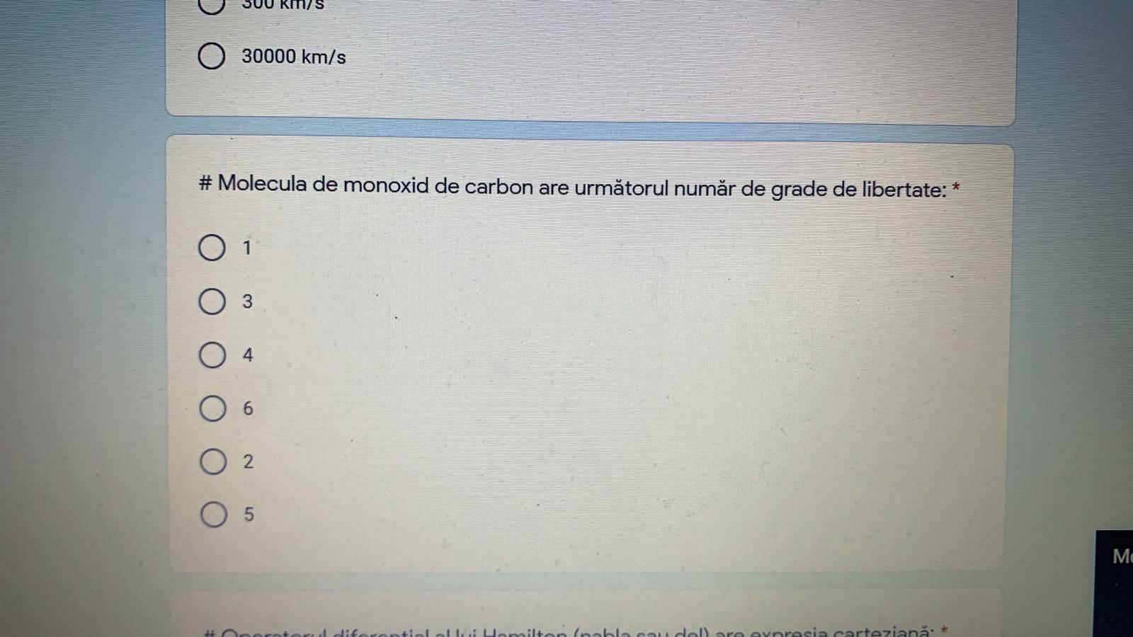
5(Molecula de monoxid de carbon)

6(Un sistem de trei corpuri conectate)

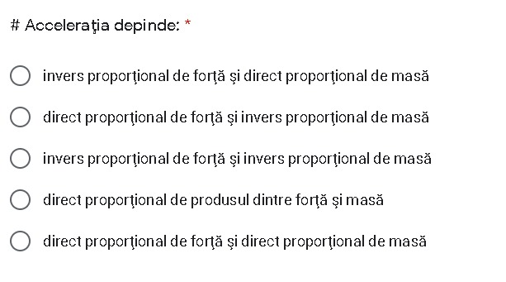
direct proportional de forta si invers proportional de masa(a = F / m) (Acceleratia depinde)

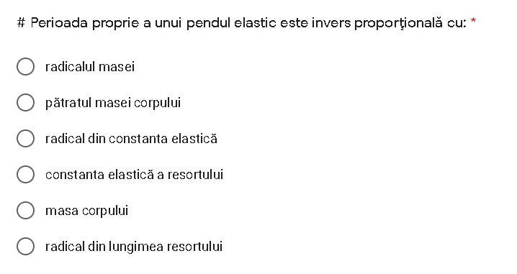
radicalul masei (perioada proprie a unui pendul)

